Según la tabla de los Budget, tendríamos

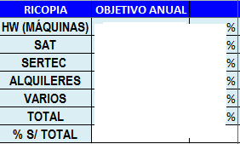

Para sacar la facturación de cada parte, hay que conocer las familias que pertenecen a cada Budget.

En el caso de Hardware (máquinas), habría que sacar varios listados, ya que pertenecen al mismo, familias no contíguas y por lo tanto hay que sacar código por código.

Como podeis ver en la carpeta informe facturación BUDGET, he dividido los Excel por familias. Dentro de dichas carpetas ( cada una identificada con el nombre del Budget al que pertenecen) , en el nombre del Excel, he puesto el intervalo de las familias a las que corresponde la extracción de información del mismo.

Es decir, en familia hardware, veis los Excel del las familias 90-91, de la 1101 a la 5105,……..

Y así con el resto de las mismas

Para que sepáis a que corresponde cada cosa, también he añadido un listado de familias.